## THỰC HÀNH 01 : ỨNG DỤNG AI TRONG CẤU HÌNH VÀ GIẢI QUYẾT SỰ CỐ

### *Nền Tảng Công Nghệ Số*

## Phần 1: Cấu hình Phần cứng/Phần mềm với Hỗ trợ AI

### Nhiệm vụ 1,1- Tìm hiểu cấu hình phần cứng

**Mục tiêu**: Sử dụng AI để tìm hiểu và cấu hình phần cứng/phần mềm cơ bản (CLO13).

# 1. Kết quả tìm hiểu từ AI

Theo Google Bard/Grok:  
- CPU (Central Processing Unit): Là bộ xử lý trung tâm, quyết định tốc độ và khả năng xử lý đa nhiệm của máy. Các thông số quan trọng: số lõi, số luồng, tốc độ xung nhịp.  
- RAM (Random Access Memory): Bộ nhớ tạm giúp máy tính xử lý nhiều tác vụ cùng lúc. Thông số quan trọng: dung lượng (GB), tốc độ (MHz), số khe cắm.  
- Ổ cứng (Storage): Lưu trữ dữ liệu. Gồm hai loại chính:  
 • HDD: dung lượng lớn, giá rẻ, tốc độ chậm.  
 • SSD: tốc độ nhanh, bền hơn nhưng giá cao hơn.

# 2. Thông số phần cứng máy tính của em

## CPU

• Model: 13th Gen Intel(R) Core(TM) i5-1335U

• Số lõi (Cores):10

• Số luồng (Logical Processors):12

• Tốc độ cơ bản (Base speed): 1.30 GHz

## RAM

• Tổng dung lượng:8.0 GB

• Tốc độ (Speed): 3200 MT/s

• Số khe đã dùng: 1 / 2

## Ổ cứng

• Model: WD PC SN740 SDDQMQD-512G-1201

• Loại ổ: SSD

• Dung lượng: 477 GB

# 3. Minh họa (Ảnh chụp màn hình)

• Ảnh 1: Task Manager (CPU)  
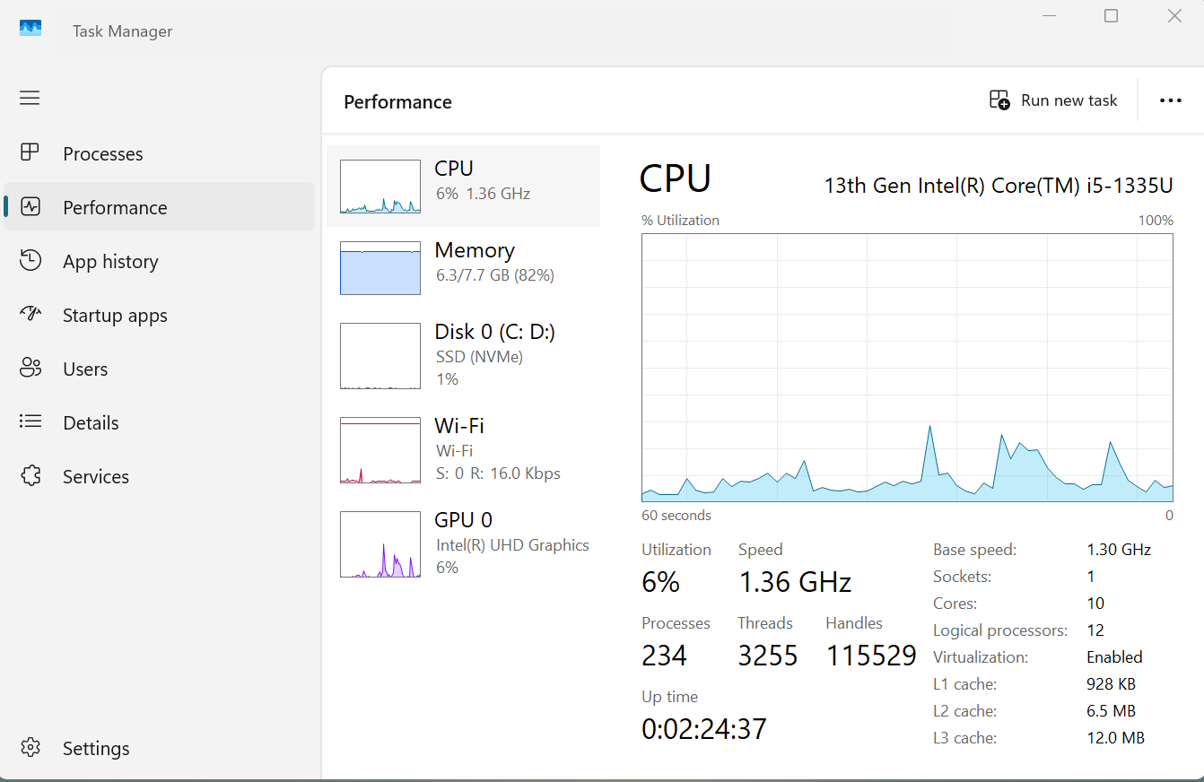

• Ảnh 2: Task Manager (Memory)  
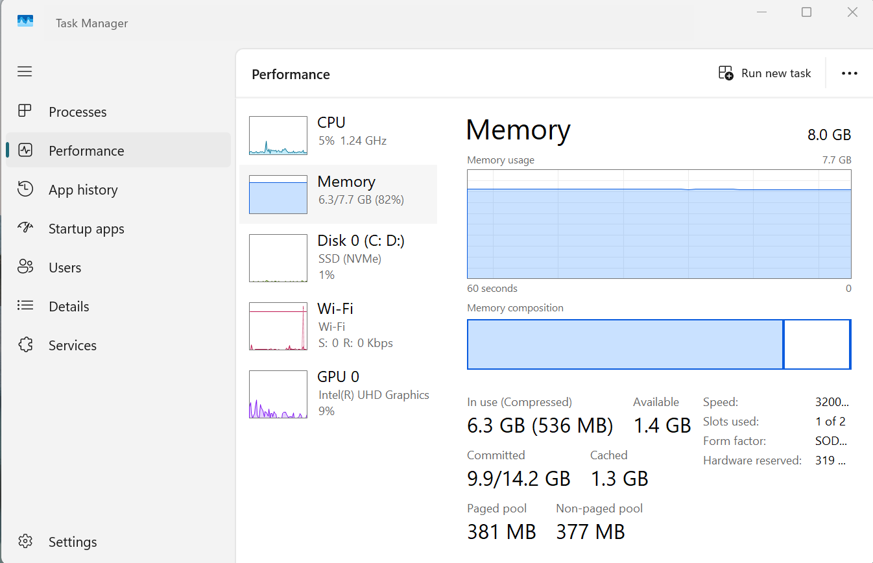

• Ảnh 3: Task Manager (Disk 0(C:D:))  
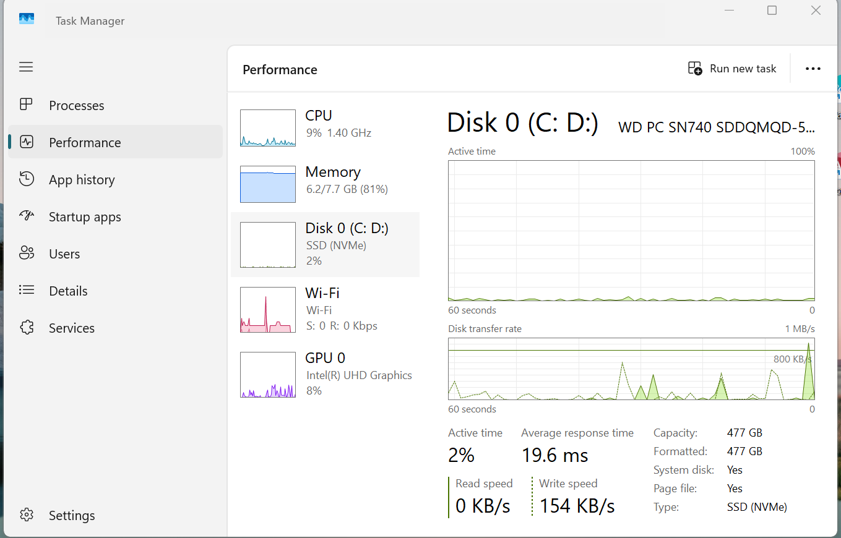

### Nhiệm vụ 1,2: Cấu hình phần mềm cơ bản

### 1. Các bước thực hiện

Bước 1: Truy cập Google Bard/Grok và nhập prompt để hỏi cách cài đặt Notepad++ trên Windows 10/11 và cấu hình viết Python.

Bước 2: Tải Notepad++ từ trang chính thức (https://notepad-plus-plus.org/downloads/) và tiến hành cài đặt.

Bước 3: Cấu hình plugin (nếu cần) hoặc sử dụng Notepad++ để viết code Python và chạy bằng Python đã cài sẵn.

Bước 4: Kiểm tra bằng cách viết một file Python đơn giản (ví dụ: print('Hello, AI!')).

Bước 5: Lưu file Python (.py) và chụp ảnh màn hình Notepad++ khi mở file code.

### 2. Kết quả

• File Python (.py) chạy được (hello_ai.py).

• Ảnh chụp màn hình Notepad++ hiển thị code Python.

• Mô tả quy trình cài đặt (trích dẫn nguồn AI).

### 3. Minh họa (Ảnh chụp màn hình)

• Ảnh 1: Giao diện Notepad++ sau khi cài đặt.

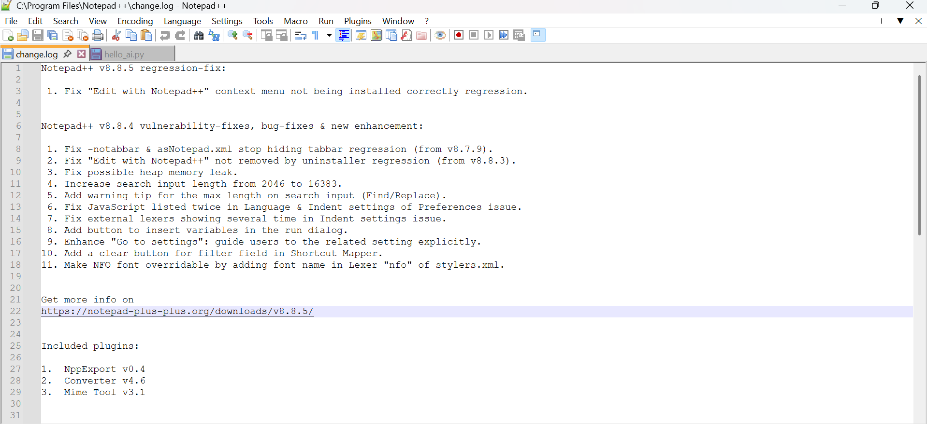

• Ảnh 2: File Python (hello_ai.py) đang mở trong Notepad++.

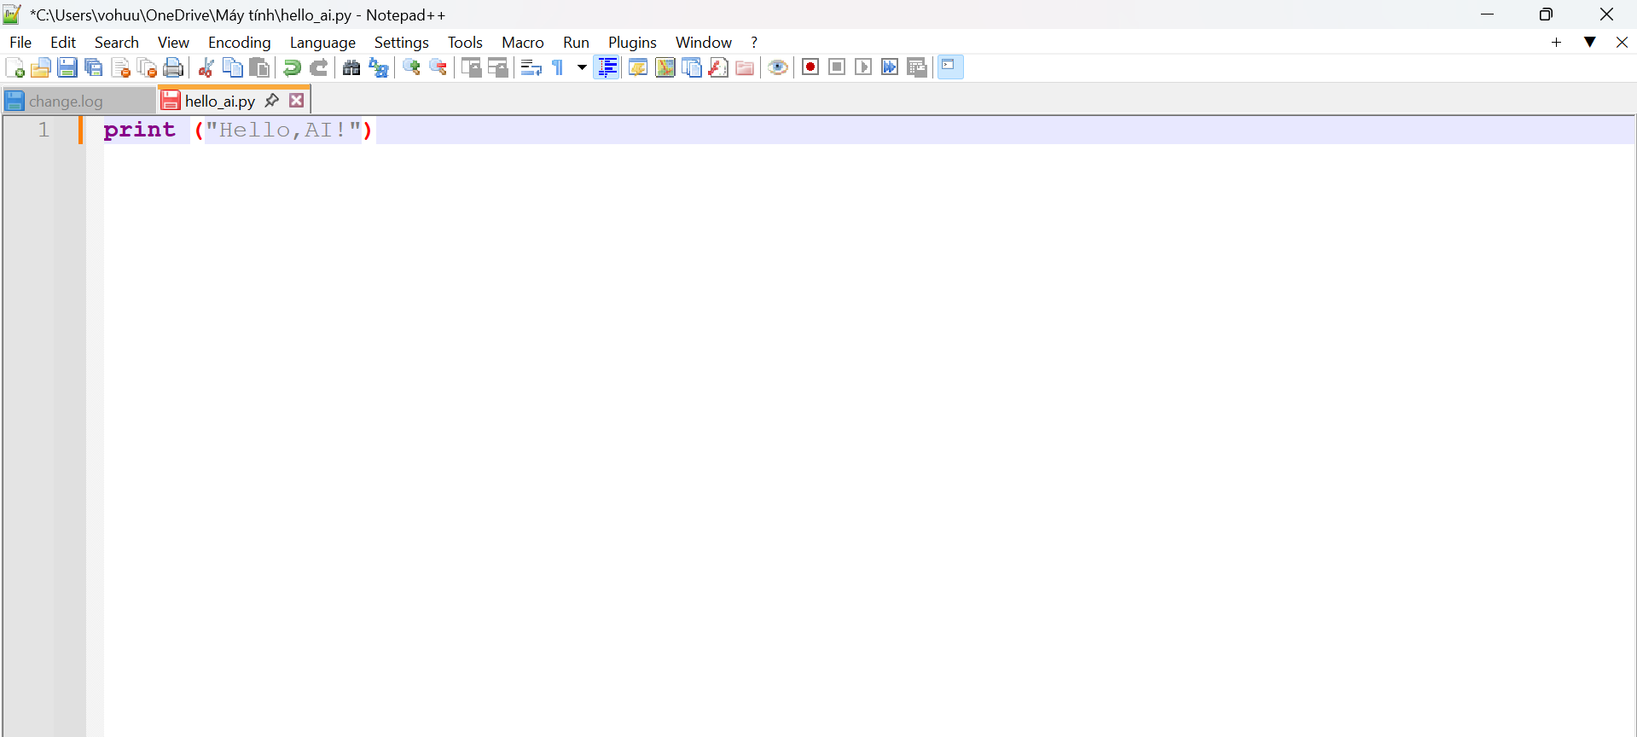

• Ảnh 3: Kết quả chạy chương trình in ra 'Hello, AI!'.

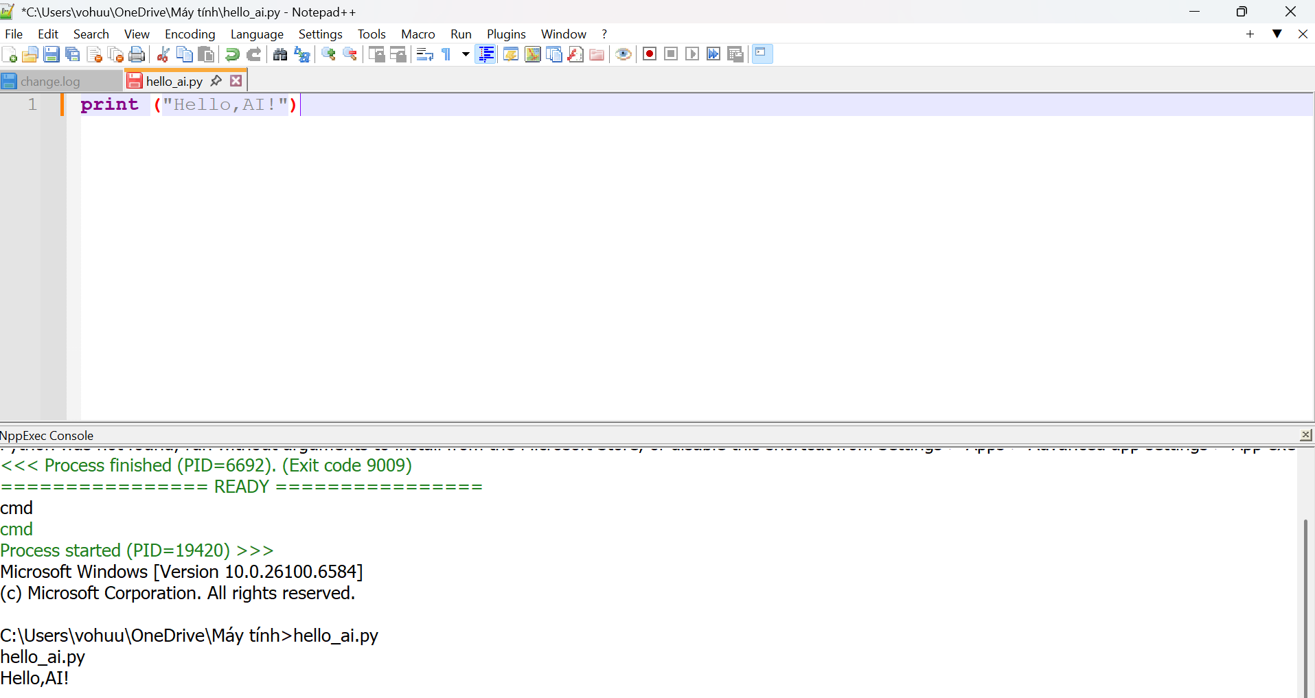

## Phần 2: Giải quyết Sự cố Kỹ thuật Đơn giản với AI

**Mục tiêu**: Áp dụng AI để xử lý sự cố kỹ thuật cơ bản (CLO11)

## Nhiệm vụ 2,1: Xử lý sự cố kết nối Wi-Fi

**Mô tả:**

Sử dụng AI để tìm cách khắc phục sự cố Wi-Fi mất kết nối trên Windows 10.

## 1. Mở công cụ AI để hỏi cách khắc phục

* Truy cập **Google Bard** (hoặc **Grok** nếu có).
* Nhập prompt:Cách khắc phục lỗi Wi-Fi không kết nối trên Windows 10.
* AI sẽ đưa ra nhiều cách khắc phục (kiểm tra driver, reset mạng, khởi động router, chạy lệnh trên Command Prompt, v.v.).

## 2. Thực hiện theo hướng dẫn của AI

Một số bước thường gặp:

* **Kiểm tra driver Wi-Fi**
  + Bấm Windows + X → chọn **Device Manager**.
  + Mở mục **Network adapters** → nhấp chuột phải vào card Wi-Fi → chọn **Update driver**.

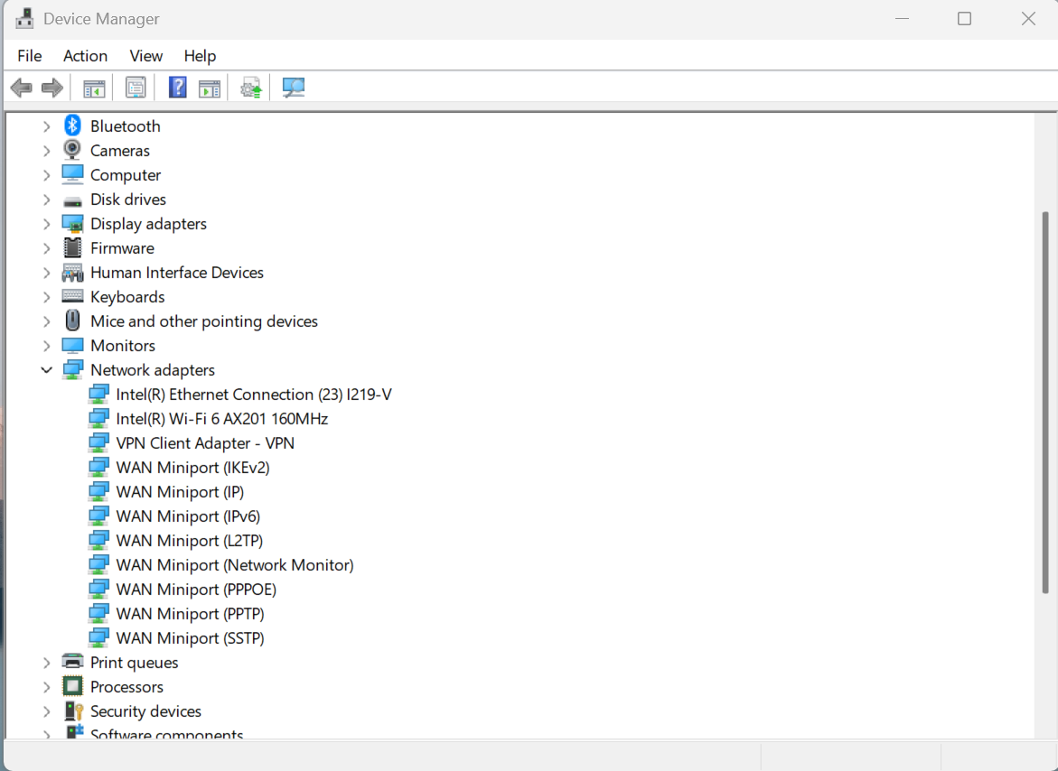

* **Khởi động lại router**
  + Tắt nguồn router Wi-Fi khoảng 10 giây rồi bật lại.
* **Chạy lệnh trong Command Prompt**
  + Mở **Command Prompt với quyền Admin**:  
    Nhấn Windows + S → gõ *cmd* → chọn **Run as administrator**.
  + Nhập lần lượt các lệnh sau (nhấn Enter sau mỗi lệnh):
  + ipconfig /release

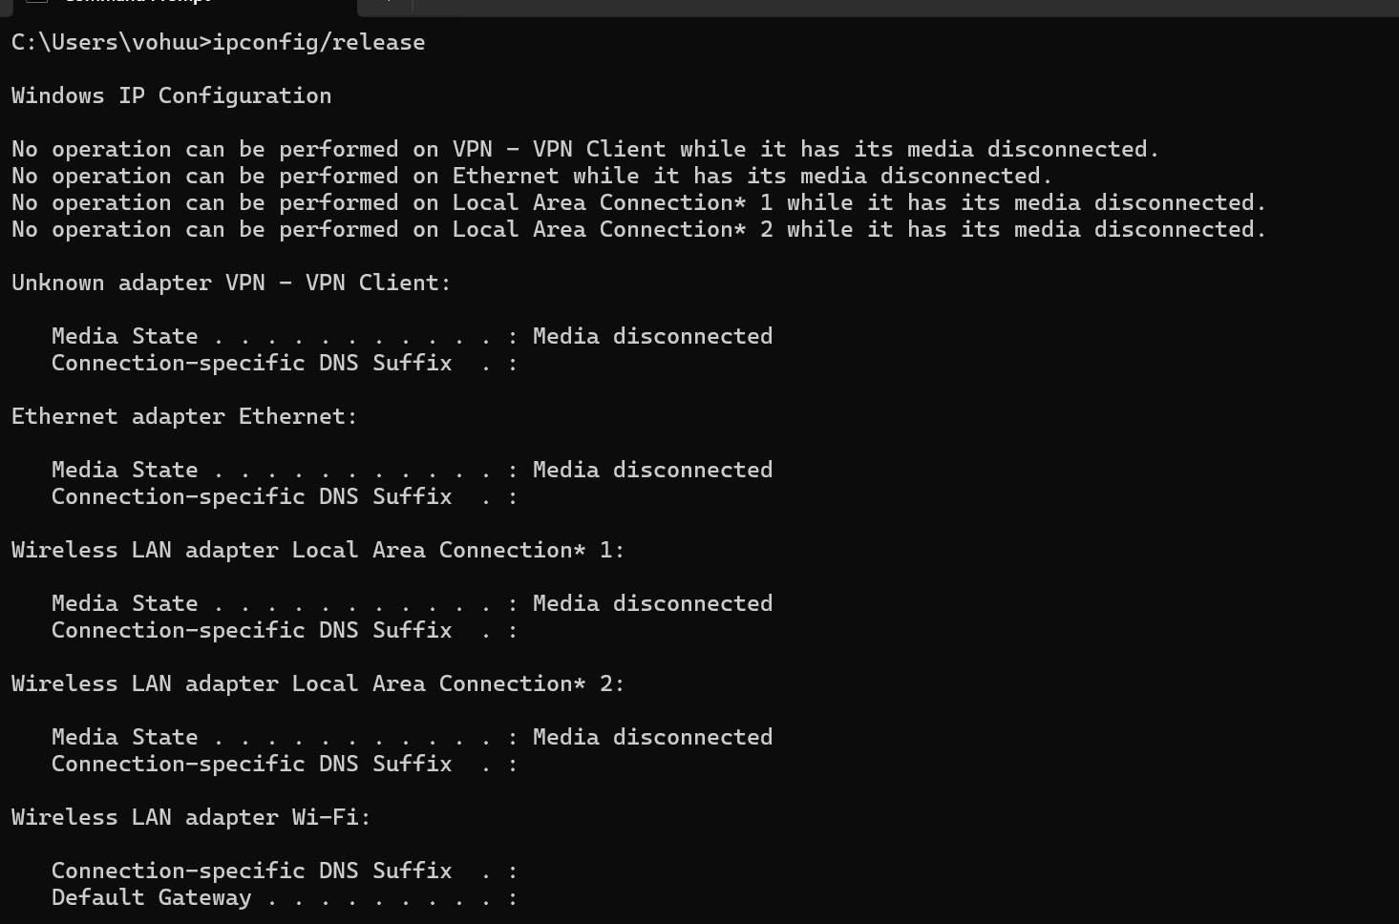

* + ipconfig /renew

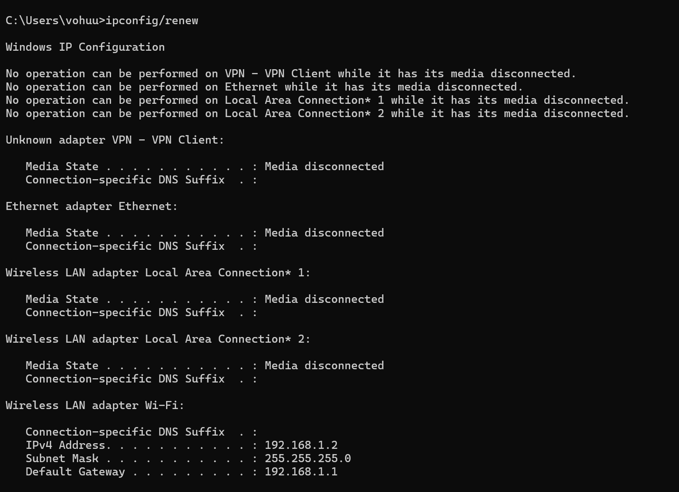

* + ipconfig /flushns

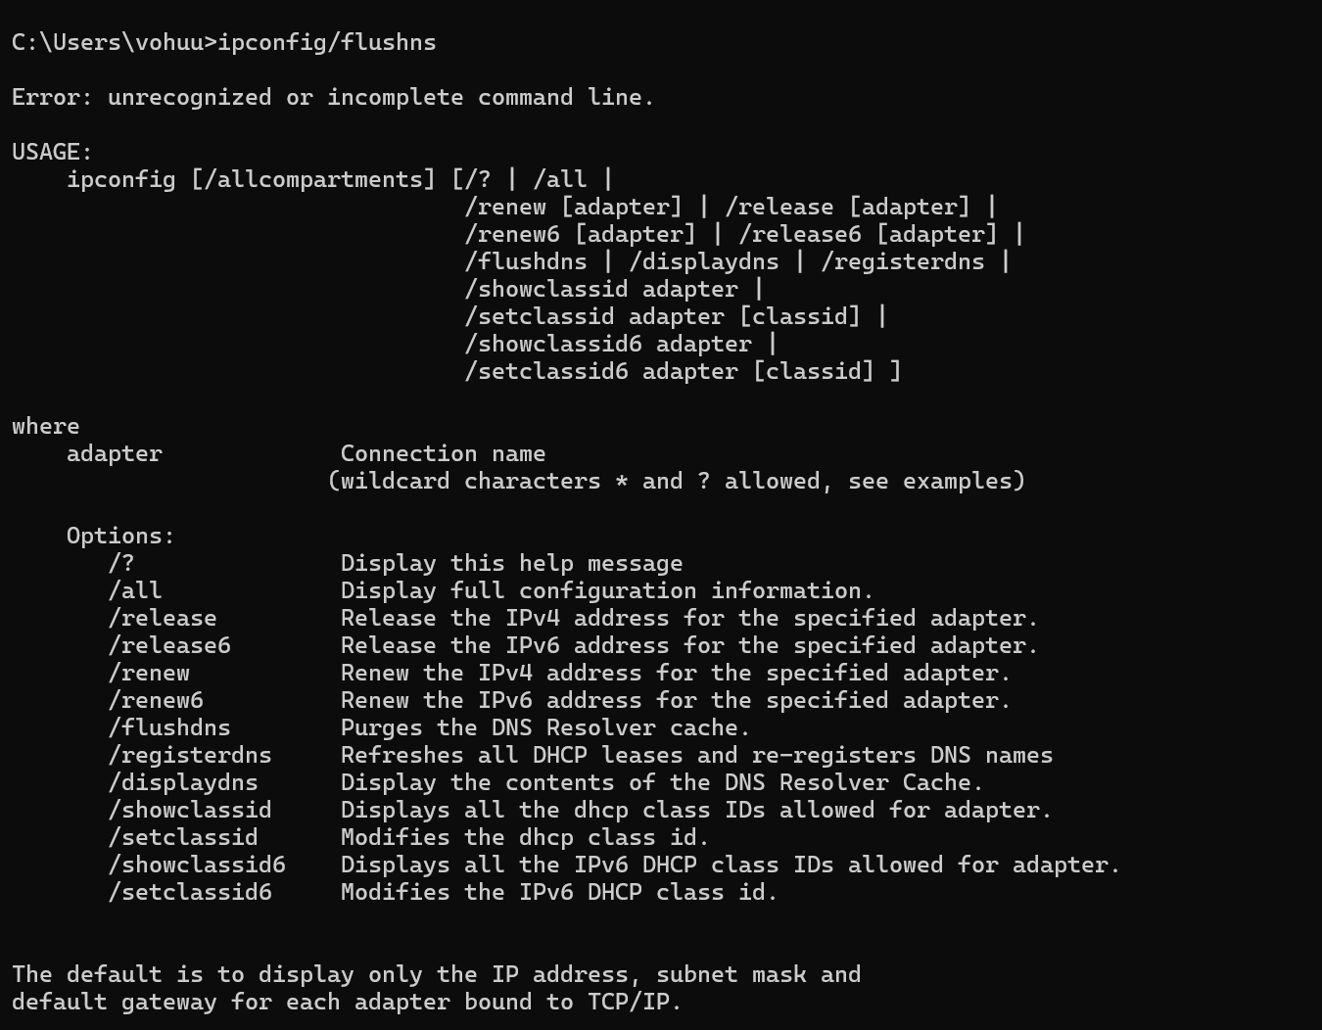

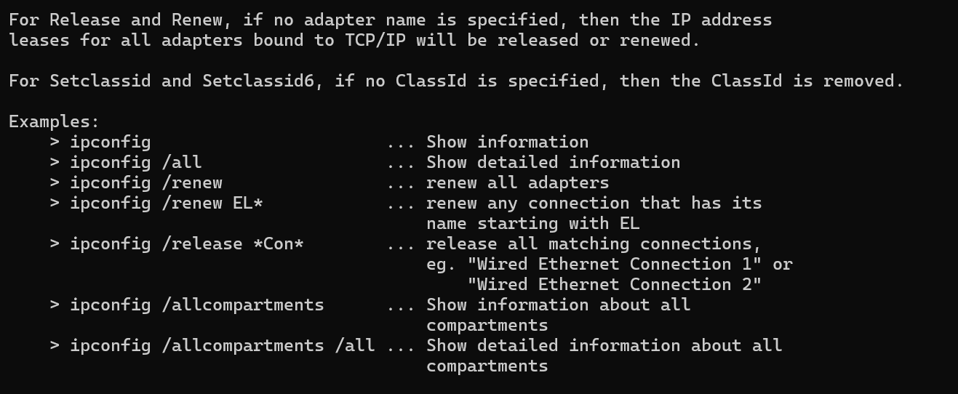

* **Tắt và bật lại Wi-Fi trên máy tính**
  + Vào **Settings → Network & Internet → Wi-Fi** → gạt tắt và bật lại.

* **Chạy trình khắc phục sự cố (Troubleshooter)**
  + **Vào Settings** **→**  **System** **→**  **Troubleshoot** **→ Other troubleshooters** **→ Tìm Network Adapter** hoặc **Internet Connections→**  nhấn **Run**

## 3. Kiểm tra kết quả

* Sau khi làm các bước trên, kiểm tra xem Wi-Fi đã kết nối lại chưa.
* Nếu thành công, sẽ thấy biểu tượng Wi-Fi có dấu tích hoặc hiển thị tên mạng.

## 4. Ghi lại quy trình và kết quả

* Ghi lại các bước bạn đã thực hiện (ví dụ: chạy lệnh ipconfig /renew, reset router).
* Ghi chú kết quả (Wi-Fi kết nối thành công hoặc chưa).

## 5. Viết báo cáo ngắn

Em đã sử dụng AI để tìm cách xử lý sự cố Wi-Fi trên Windows 10.  
Theo gợi ý, em đã chạy các lệnh ipconfig /release, ipconfig /renew, ipconfig /flushdns trong Command Prompt, đồng thời khởi động lại router.  
***Kết quả***: Wi-Fi đã kết nối lại thành công.

## Nhiệm vụ 2,2 :Xử lý lỗi phần mềm cơ bản

* **Mô tả**: Sử dụng AI để khắc phục lỗi “Notepad++ không mở được file Python lớn”.

## 1. Mô tả lỗi

Khi mở file Python lớn (trên 1MB) bằng Notepad++, phần mềm bị treo hoặc không hiển thị nội dung. Nguyên nhân có thể do giới hạn bộ nhớ, tính năng tô màu cú pháp (syntax highlighting) hoặc plugin hoạt động gây quá tải.

## 2. Giải pháp AI đề xuất

- Tắt tính năng tô màu cú pháp (Syntax Highlighting) và tự động hoàn thành (Auto-completion).  
- Tắt các plugin không cần thiết trong Notepad++.  
- Tăng bộ nhớ ảo của Windows.  
- Sử dụng trình soạn thảo khác như VS Code hoặc EmEditor để mở file lớn.

## 3. Thực hiện giải pháp

1. Thử tắt các tính năng nâng cao trong Notepad++ qua phần Settings → Preferences → Editing.  
2. Chuyển Language sang None (Normal Text) để giảm tải khi mở file.   
3. Mở file Python lớn (~2MB) để kiểm tra.  
4. Khi Notepad++ vẫn bị treo, chuyển sang sử dụng VS Code để thử mở cùng file.

## 4. Kết quả thực nghiệm

|  |  |  |  |
| --- | --- | --- | --- |
| Bước | Giải pháp | Kết quả | Ghi chú |
| 1 | Tắt syntax highlighting trong Notepad++ | ❌ Không thành công | File mở chậm và hơi đơ |
| 2 | Dùng VS Code thay thế | ✅ Thành công | File mở được, không bị treo |

## 5. Kết luận

Kết quả cho thấy Notepad++ không phù hợp để mở các file Python lớn do giới hạn bộ nhớ và khả năng xử lý cú pháp. Trong khi đó, VS Code mở file lớn nhanh và ổn định hơn. Giải pháp tối ưu là sử dụng VS Code cho các file có dung lượng lớn.

## Phần 3: Ứng dụng AI trong Học tập

**Mục tiêu**: Sử dụng công cụ AI để tạo nội dung học tập và đánh giá đạo đức (CLO12, CLO14).

## Nhiệm vụ 3.1: Tạo nội dung học tập với Canva AI

## 

## Nhiệm vụ 3.2: Đánh giá đạo đức khi sử dụng AI

* **Mô tả**: Phân tích cách sử dụng AI trong nhiệm vụ 3.1 theo nguyên tắc đạo đức.

## 1.Chuẩn bị & nghiên cứu

1. Tìm nguồn chính: tìm tài liệu **DigComp 2.2 (Ethical / Digital competence)** và (nếu yêu cầu) tài liệu/khuyến nghị của Google (ví dụ: Google 2025).
   * Cách tìm: mở Google → tìm “DigComp 2.2 digital competence ethics European Commission” hoặc “Canva AI ethics guidelines”. Ghi lại link, tên tài liệu, năm.
2. Ghi chép nhanh các nguyên tắc chính từ nguồn: minh bạch, trách nhiệm con người, quyền riêng tư, kiểm chứng thông tin, bản quyền, công bằng/không phân biệt, giảm thiên vị.

## 2. Viết đoạn văn (100–150 từ)

Để sử dụng Canva AI một cách minh bạch và đạo đức, người dùng cần công khai việc sử dụng trí tuệ nhân tạo trong quá trình sáng tạo nội dung, ví dụ ghi chú “Thiết kế có sự hỗ trợ của Canva AI”. Mọi sản phẩm do AI tạo ra nên được kiểm tra và chỉnh sửa bởi con người để đảm bảo tính chính xác, tránh lan truyền thông tin sai lệch. Khi sử dụng hình ảnh hoặc ý tưởng do AI gợi ý, cần tuân thủ quy định về bản quyền và trích dẫn nguồn rõ ràng. Đồng thời, người dùng không nên tạo nội dung xâm phạm quyền riêng tư, mang tính phân biệt đối xử hay gây tổn hại đến cá nhân, tổ chức khác. Việc lưu lại prompt, ngày tạo và nguồn tham khảo giúp tăng tính minh bạch và trách nhiệm khi sử dụng công cụ AI.